新 书 推 荐
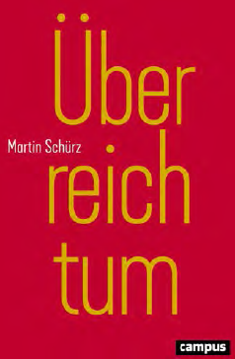
中文书名：《超级财富》
英文书名：Hyper-Wealth
德文书名：Überreichtum
作 者：Martin Schürz
出 版 社：Campus Verlag GmbH
代理公司：ANA/ Susan Xia
页 数：226页
出版时间：2019年9月
代理地区：中国大陆、台湾
审读资料：电子稿
类 型：经管
版权已授: 韩国

内容简介：

对于古代哲学家柏拉图来说，过多的财富并不会带来幸福，因为它并没有相应的美德财富。尽管对“超级财富”的关注由来已久，但这种关注今天依然存在——事实上，在一个财富集中和不平等分配以及由此产生的社会问题日益紧迫的世界里，这种关注更是如此。

财富的分配是公众的事，不是私人的事。马丁·舒尔茨（Martin Schürz）进行了计算，并解释了为何超级财富是一个如此严重的问题。超健康人群的特权被如此广泛地排除在外，不仅仅是因为这种特权的构成语言：仇恨和嫉妒通常被归咎于穷人，而富人则把自己描绘成慷慨和富有同情心的人。任何想要创造一个更加公正的社会的人，都必须首先理解财富集中是如何被感知的。超级财富对民主和政治平等都是一种威胁。

作者简介：

马丁·舒尔茨（Martin Schürz）博士，维也纳经济学家和心理学家。20多年来，他一直在研究欧洲的财富分配，目前是维也纳经济与商业大学的讲师。2015年，他获得了欧洲议会进步经济奖(Progressive Economy Award of the European Parliament)。

谢谢您的阅读！
请将反馈信息发至：夏蕊（Susan Xia）
安德鲁·纳伯格联合国际有限公司北京代表处
北京市海淀区中关村大街甲59号中国人民大学文化大厦1705室
邮编：100872
电话：010-82504406
传真：010-82504200
Email：susan@nurnberg.com.cn
网址：http://www.nurnberg.com.cn
微博：http://weibo.com/nurnberg
豆瓣小站：http://site.douban.com/110577/

